教师发展中心教师学习资源操作步骤

1.点击网址：http://moodle.zwu.edu.cn/course/view.php?id=147
2.登陆平台
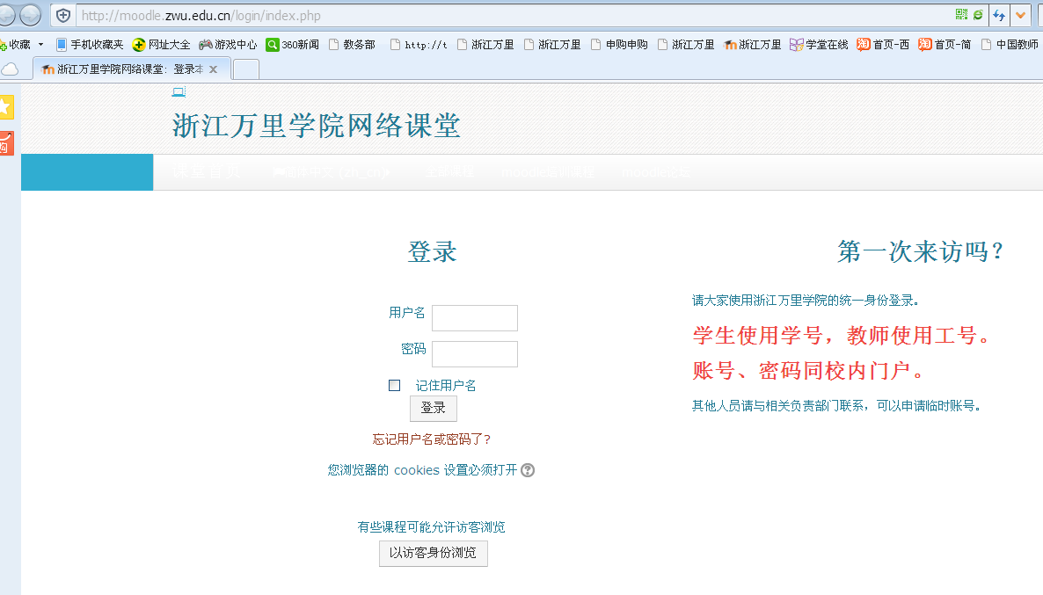
3.选择 教师学习资源
